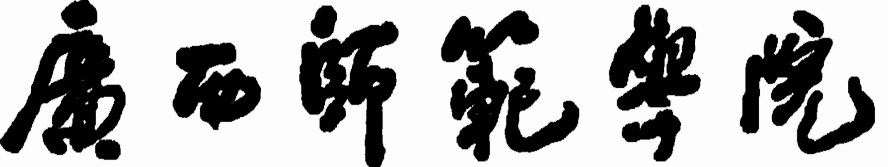

2015届本科毕业论文(设计)
过程管理材料

题 目

学 院 名 称

专 业 名 称

学 号

学 生 姓 名

指导教师姓名（职称）

教务处制
二〇一四年五月

